Elektronski podpis v Microsoft Excelu-u

Elektronsko podpisan dokument je zagotovilo, da dokument res prihaja od podpisnika in da njegova vsebina od podpisa naprej ni bila spremenjena. Ob vsaki spremembi namreč digitalni podpis izgine.
Pred elektronskim podpisovanjem dokumentov si mora pooblaščenec pridobiti in v računalniški sistem namestiti kvalificirano digitalno potrdilo overitelja.

Dokument v Excel-u elektronsko podpišemo na naslednji način:

Excel 2010

Odpremo dokument, ki ga želimo elektronsko podpisati. V meniju Datoteka izberemo opcijo Informacije in nato prek gumba Zaščiti zvezek kliknemo na Dodaj digitalni podpis.
Ko je datoteka elektronsko podpisana, se v dokumentu pojavi označba . S klikom na označbo se na desni strani prikažejo veljavni podpisi.

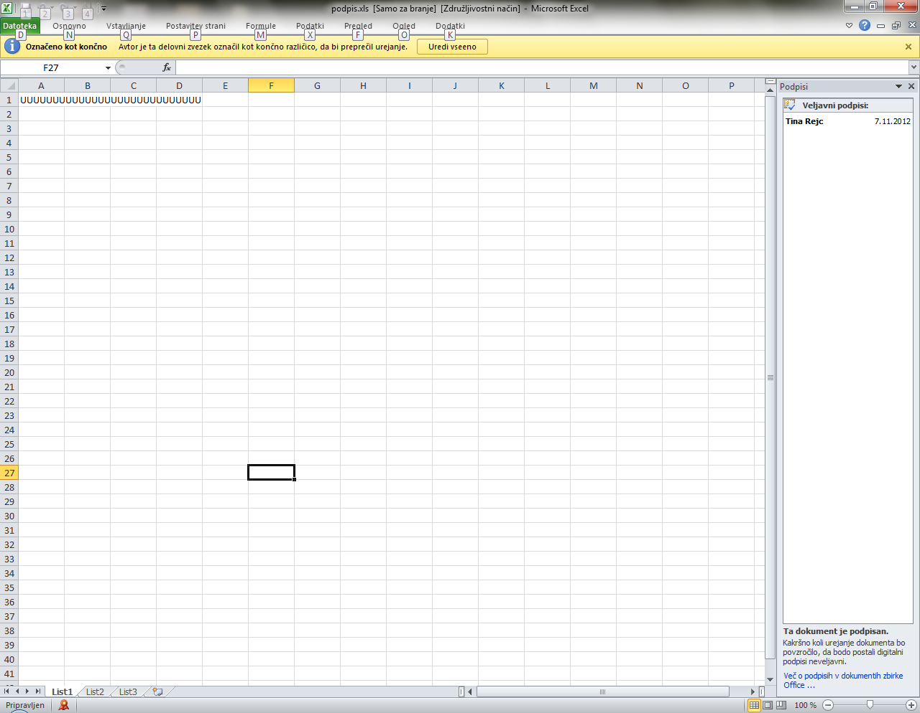
Označba, da ta dokument vsebuje elektronske podpise. S klikom na označbo se na desni strani prikažejo veljavni podpisi.

Excel 2007

Odpremo dokument, ki ga želimo elektronsko podpisati. Prek gumba Office (zgoraj levo) izberemo opcijo Pripravi in kliknemo na Dodaj elektronski podpis.

Elektronski podpis je na dokumentu odslej viden tako, kot je navedeno zgoraj pri verziji Excel 2010.

Excel 2002

Odpremo dokument, ki ga želimo elektronsko podpisati. V meniju Tools / Orodja izberemo vrstico Options / Možnosti in nato v obrazcu odpremo zavihek Security / Varnost.

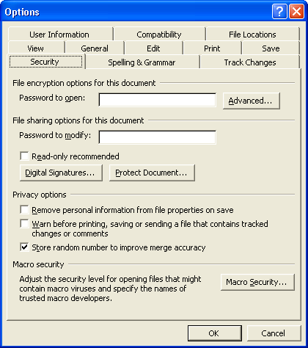

S klikom na gumb Digital Signature / Digitalni podpis program odpre obrazec z morebitnimi že obstoječimi podpisi na odprtem dokumentu.

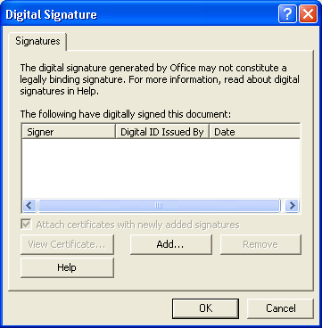
S klikom na gumb Add / Dodaj dodamo podpis tako, da izberemo eno od prikazanih nameščenih digitalnih potrdil.

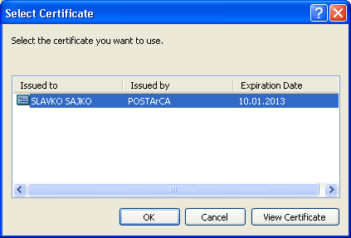

Elektronski podpis je na dokumentu odslej viden tako, da je v naslovu dokumenta v okvirju Microsoft Excel ob imenu še oznaka (signed / podpisan), v obrazcu s podpisi pa je:

